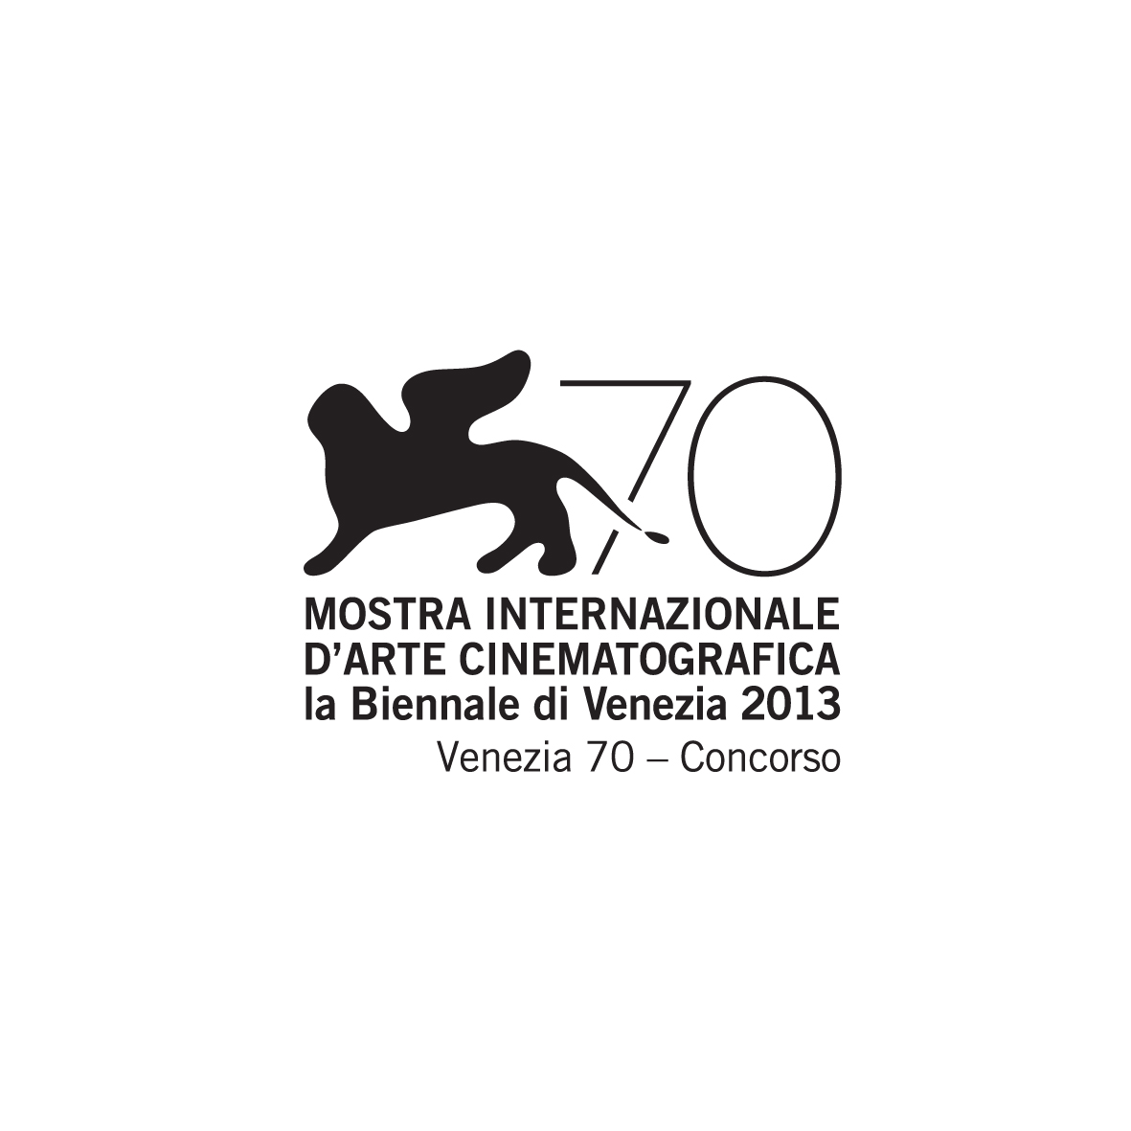
Istituto Luce Cinecittà
presenta una coproduzione Italia, Svizzera, Francia
Vivo film, Wildside, ventura film, Slot Machine
con Rai Cinema
e RSI Radiotelevisione Svizzera, SRG SSR

Via Castellana Bandiera
un film di
Emma Dante
con
Elena Cotta Emma Dante Alba Rohrwacher

uscita in sala: settembre 2013

Ufficio stampa film Ufficio stampa ISTITUTO LUCE CINECITTÀ
Anna Rita Peritore Marlon Pellegrini
+39 3483419167 +39 334 9500619
annarita.peritore@yahoo.it m.pellegrini@cinecittaluce.it
MATERIALI STAMPA DISPONIBILI SU: www.cinecitta.com http://www.facebook.com/ViaCastellanaBandiera

CREDITS

un film di Emma Dante

con Emma Dante nel ruolo di Rosa
Alba Rohrwacher nel ruolo di Clara
Elena Cotta nel ruolo di Samira
Renato Malfatti nel ruolo di Saro Calafiore
Dario Casarolo nel ruolo di Nicolò
Carmine Maringola nel ruolo di Filippo Mangiapane
Sandro Maria Campagna nel ruolo di Santo
Elisa Parrinello nel ruolo di Concetta
Giuseppe Tantillo nel ruolo di Salvatore
Daniela Macaluso nel ruolo di Maria Grazia
Marcella Colaianni nel ruolo di Patrizia
Giacomo Guarneri nel ruolo di Natale

… e gli attori della compagnia SUD COSTA OCCIDENTALE di Emma Dante
prodotto da Marta Donzelli, Gregorio Paonessa, Mario Gianani, Lorenzo Mieli, Elda Guidinetti, Andres Pfaeffli, Marianne Slot
scritto da Emma Dante e Giorgio Vasta in collaborazione con Licia Eminenti
fotografia Gherardo Gossi
montaggio Benni Atria
scenografia Emita Frigato
operatore di macchina Clarissa Cappellani
costumi Italia Carroccio
suono in presa diretta Paolo Benvenuti, Simone Paolo Olivero
sound design François Musy, Benni Atria
"Cumu è sula la strata" è cantata dai Fratelli Mancuso
dall'album "Bella Maria", Amiata Records, 1997

Via Castellana Bandiera è tratto dall’omonimo romanzo di Emma Dante (Rizzoli, 2009)
***

una produzione Vivo film, Wildside, ventura film, Slot Machine
con Rai Cinema
in coproduzione con RSI Radiotelevisione svizzera, SRG SSR
con il sostegno di Eurimages, Ministero per i Beni e per le Attività Culturali - Direzione Generale Cinema, DFI Ufficio Federale della Cultura UFC
in collaborazione con Istituto Luce Cinecittà
in associazione con Cofinova 9

una distribuzione ISTITUTO LUCE CINECITTÀ
vendite internazionali Films Distribution
crediti non contrattuali

SINOSSI

È una domenica pomeriggio. Lo scirocco soffia senza pietà su Palermo quando due donne, Rosa e Clara, venute per festeggiare il matrimonio di un amico, si perdono nelle strade della città e finiscono in una specie di budello: Via Castellana Bandiera. Nello stesso momento, un’altra macchina guidata da Samira, dentro la quale si ammassa la famiglia Calafiore, arriva in senso contrario e penetra nella stessa strada. Né Rosa al volante della sua Multipla, né Samira, donna antica e testarda al volante della sua Punto, intendono cedere il passo l’una all’altra.
Chiuse all’interno delle loro macchine, due donne si affrontano in un duello muto che si consuma nella violenza intima degli sguardi. Un duello tutto al femminile punteggiato dal rifiuto di bere, mangiare e dormire; più ostinato del sole di Palermo e più testardo della ferocia degli uomini che le circondano. Perché, come in ogni duello, è una questione di vita o di morte...

EMMA DANTE
Nata a Palermo nel 1967, Emma Dante esplora il tema della famiglia e dell’emarginazione attraverso una poetica di tensione e follia nella quale non manca una punta di umorismo. Drammaturga e regista si è diplomata a Roma nel 1990 all’Accademia Nazionale d’Arte Drammatica Silvio D’Amico.
Ha recitato con Andrea Camilleri, Davide Iodice, Roberto Guicciardini, Gabriele Vacis, Valeria Moriconi, Galatea Ranzi, Francesco Martinetti, Aurelio Grimaldi, Michele Placido, Vittorio Gassman, Nanny Loy e Marcello Mastroianni.
Nel 1999 costituisce a Palermo la compagnia Sud Costa Occidentale con la quale vince il premio Scenario 2001 per il progetto mPalermu e il Premio Ubu 2002 come novità italiana. Nel 2001 vince il Premio Lo Straniero, assegnato da Goffredo Fofi, come giovane regista emergente, nel 2003 nuovamente il Premio Ubu con lo spettacolo Carnezzeria come migliore novità italiana e nel 2004 il Premio Gassman come migliore regista italiana e il Premio della critica dell’Associazione Nazionale Critici del Teatro per la drammaturgia e la regia. Nel 2005, vince il Premio Golden Graal come migliore regista per lo spettacolo Medea e nel 2009 viene insignita del Premio Sinopoli per la cultura e nel 2010 del Premio Svoboda, Honoris Causa e del Premio Histryo alla regia.
La trilogia degli occhiali e le due favole per bambini e adulti Anastasia Genoveffa e Cenerentola e Gli alti e bassi di Biancaneve sono attualmente in tournee in Italia.
Il suo prossimo spettacolo, Le sorelle Macaluso, debutterà al Teatro Mercadante di Napoli nel 2014.
Il 18 gennaio 2014, Emma Dante inaugurerà la stagione del Teatro Massimo di Palermo con la regia del poema di Richard Strauss, Feurnot.
Dal 2001 ha messo in scena i seguenti spettacoli, in repertorio sia in Italia che all’estero:
- mPalermu, uno spettacolo che parla della sua città natale, di interni e di esterni divisi da una soglia che è impossibile varcare.
- Carnezzeria, (Premio Ubu 2003) storia di una famiglia di carne da macello, con i suoi legami morbosi, con le sue fughe isteriche e paralizzanti, con la sua aria ristagnata di odore di fumo.
- Medea da Euripide, prodotto dal teatro Mercadante di Napoli;
- La scimia,liberamente tratto da “le due zittelle” di Tommaso Landolfi (prodotto dal CRT di Milano e dalla Biennale di Venezia);
- Vita mia,(prodotto dalla Compagnia Sud Costa Occidentale, Roma Europa Festival, Castel dei Mondi di Andria, Rose des Vents di Lille);
- Mishelle di Sant’Oliva, (prodotto dalla Compagnia Sud Costa Occidentale, Festival delle Colline Torinesi, Chambéry e Dro Destra);
- Cani di bancata, uno spettacolo sulla mafia, in cui la Madre-Mafia (Mammasantissima) invita nella Casa Santa i suoi figli per spogliarli di ogni potere e di ogni simbolo gerarchico e trasformarli in funzioni di un sistema che diventa invisibile.

- Il festino, il soliloquio di due gemelli che festeggiano il loro compleanno;
- Eva e la Bambola, performances per Carmen Consoli in Teatro – tour 2007-08;
- Le pulle, (prodotto dal Teatro Mercadante di Napoli e dal Théâtre du Rond-point Paris, in cooproduzione con il Théâtre National de la Communauté Française di Bruxelles) operetta amorale cui protagoniste sono cinque puttane (pulle in palermitano), quattro travestiti e un trans.
Il 7 dicembre del 2009 ha inaugurato la stagione della Scala firmando regia e costumi di “Carmen” di Bizet con la direzione di Daniel Barenboim.
La sovrintendenza e il municipio di Milano le hanno commissionato la scenografia e il set-up della grande esibizione Artemisia Gentileschi. Storia di una passione, inaugurata il 22 Settembre 2011 al Palazzo Reale.
Nell’aprile del 2012 ha debuttato a Parigi con la Muta di Portici all’Opéra Comique in coproduzione con «La Monnaie» di Bruxelles diretto da Patrick Davin, che viene ripresa nel marzo 2013 al teatro Petruzzelli di Bari con la direzione di Alain Guingal con grande successo di pubblico e di critica.

Nell’ottobre 2012 ha debuttato al Teatro Olimpico di Vicenza con una nuova versione della Medea di Euripide, canzoni e musica composte e suonate live dai fratelli Mancuso.
Ha pubblicato: Carnezzeria. Trilogia della famiglia siciliana, con una prefazione di Andrea Camilleri (Fazi, 2007). Via Castellana Bandiera (Rizzoli, 2008) – vincitore del Premio Vittorini e del Super Vittorini, è il suo primo romanzo. Trilogia degli occhiali (Rizzoli, 2011) e la storia illustrata per bambini, Anastasia, Genoveffa e Cenerentola (La Tartaruga, 2011), Gli alti e bassi di Biancaneve (La Tartaruga, 2012).

